Отчёт по лабораторной работе №2

Основы информационной безопасности

Серёгина Ирина Андреевна

Содержание

# 1 Цель работы

Получение практических навыков работы в консоли с атрибутами файлов, закрепление теоретических основ дискреционного разграничения доступа в современных системах с открытым кодом на базе ОС Linux1.

# 2 Задание

1. Ознакомиться с атрибутами файлов
2. Заполнить две таблицы

# 3 Выполнение лабораторной работы

1. С помощью команды useradd guest добавляю пользователя гостя, задаю новой учетной записи пароль и после перезагрузки захожу в учетную запись (рис. 1) 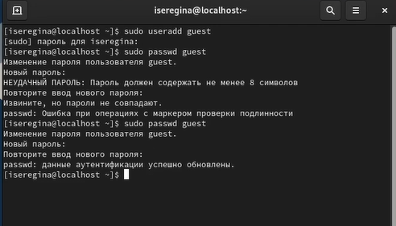
2. Убеждаюсь в том, что я нахожусь в домашней директории с помощью pwd (рис. 2) домашняя директория
3. Проверяю имя пользователя (рис. 3) имя пользователя
4. Пользуюсь командами id и groups, чтобы получить больше информации о пользователе (рис. 4) 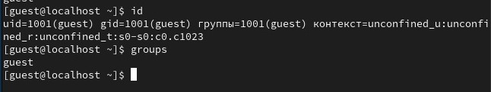
5. Использую cat /etc/passwd | grep guest чтобы получить дополнительную информацию о пользователе (рис. 5) дополнительная информация о пользователе
6. С помощью ls -l /home/ просматриваю список директорий (рис. 6) 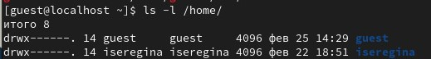
7. Используя lsattr /home пытаюсь посмотреть расширенные атрибуты директорий, но не выходит, для других пользователей тоже (рис. 7) 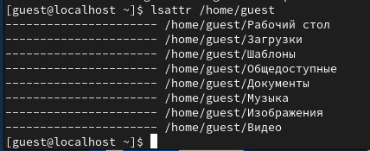
8. Создаю dir1 и просматриваю атрибуты с помощью ls -l (рис. 8) 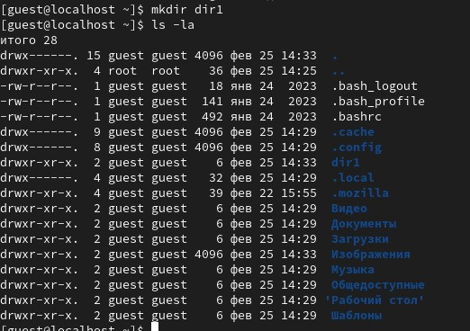
9. Использую chmod 000 dir1 и снимаю все атрибуты (рис. 9) 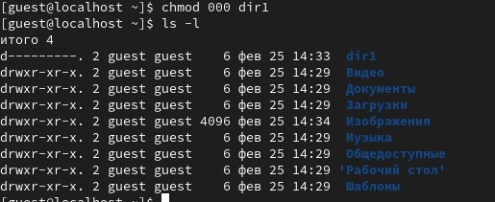
10. Файл в директории создать не удается (рис. 10) отказано в доступе
11. Таблицу заполняю, изменяя права директории (рис. 11) 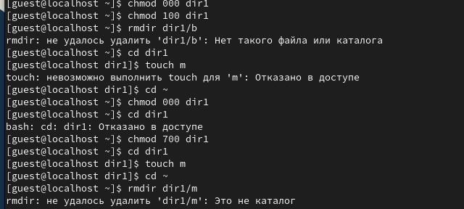

## 3.1 таблица 1

|  |  |  |  |  |  |  |  |  |  |
| --- | --- | --- | --- | --- | --- | --- | --- | --- | --- |
| Права директории | Права файла | Создание файла | Удаление файла | Запись в файл | Чтение файла | Смена директории | Просмотр файлов в директории | Переимено- вание файла | Смена атрибутов файла |
| d(000) | (000) | - | - | - | - | - | - | - | - |
| d(000) | (100) | - | - | - | - | - | - | - | - |
| d(000) | (200) | - | - | - | - | - | - | - | - |
| d(000) | (300) | - | - | - | - | - | - | - | - |
| d(000) | (400) | - | - | - | - | - | - | - | - |
| d(000) | (500) | - | - | - | - | - | - | - | - |
| d(000) | (600) | - | - | - | - | - | - | - | - |
| d(000) | (700) | - | - | - | - | - | - | - | - |
| d(100) | (000) | - | - | - | - | + | - | - | + |
| d(100) | (100) | - | - | - | - | + | - | - | + |
| d(100) | (200) | - | - | + | - | + | - | - | + |
| d(100) | (300) | - | - | + | - | + | - | - | + |
| d(100) | (400) | - | - | - | + | + | - | - | + |
| d(100) | (500) | - | - | - | + | + | - | - | + |
| d(100) | (600) | - | - | + | + | + | - | - | + |
| d(100) | (700) | - | - | + | + | + | - | - | + |
| d(200) | (000) | - | - | - | - | - | - | - | - |
| d(200) | (100) | - | - | - | - | - | - | - | - |
| d(200) | (200) | - | - | - | - | - | - | - | - |
| d(200) | (300) | - | - | - | - | - | - | - | - |
| d(200) | (400) | - | - | - | - | - | - | - | - |
| d(200) | (500) | - | - | - | - | - | - | - | - |
| d(200) | (600) | - | - | - | - | - | - | - | - |
| d(200) | (700) | - | - | - | - | - | - | - | - |
| d(300) | (000) | + | + | - | - | + | - | + | + |
| d(300) | (100) | + | + | - | - | + | - | + | + |
| d(300) | (200) | + | + | + | - | + | - | + | + |
| d(300) | (300) | + | + | + | - | + | - | + | + |
| d(300) | (400) | + | + | - | + | + | - | + | + |
| d(300) | (500) | + | + | - | + | + | - | + | + |
| d(300) | (600) | + | + | + | + | + | - | + | + |
| d(300) | (700) | + | + | + | + | + | - | + | + |
| d(400) | (000) | - | - | - | - | - | + | - | - |
| d(400) | (100) | - | - | - | - | - | + | - | - |
| d(400) | (200) | - | - | - | - | - | + | - | - |
| d(400) | (300) | - | - | - | - | - | + | - | - |
| d(400) | (400) | - | - | - | - | - | + | - | - |
| d(400) | (500) | - | - | - | - | - | + | - | - |
| d(400) | (600) | - | - | - | - | - | + | - | - |
| d(400) | (700) | - | - | - | - | - | + | - | - |
| d(500) | (000) | - | - | - | - | + | + | - | + |
| d(500) | (100) | - | - | - | - | + | + | - | + |
| d(500) | (200) | - | - | + | - | + | + | - | + |
| d(500) | (300) | - | - | + | - | + | + | - | + |
| d(500) | (400) | - | - | - | + | + | + | - | + |
| d(500) | (500) | - | - | - | + | + | + | - | + |
| d(500) | (600) | - | - | + | + | + | + | - | + |
| d(500) | (700) | - | - | + | + | + | + | - | + |
| d(600) | (000) | - | - | - | - | - | + | - | - |
| d(600) | (100) | - | - | - | - | - | + | - | - |
| d(600) | (200) | - | - | - | - | - | + | - | - |
| d(600) | (300) | - | - | - | - | - | + | - | - |
| d(600) | (400) | - | - | - | - | - | + | - | - |
| d(600) | (500) | - | - | - | - | - | + | - | - |
| d(600) | (600) | - | - | - | - | - | + | - | - |
| d(600) | (700) | - | - | - | - | - | + | - | - |
| d(700) | (000) | + | + | - | - | + | + | + | + |
| d(700) | (100) | + | + | - | - | + | + | + | + |
| d(700) | (200) | + | + | + | - | + | + | + | + |
| d(700) | (300) | + | + | + | - | + | + | + | + |
| d(700) | (400) | + | + | - | + | + | + | + | + |
| d(700) | (500) | + | + | - | + | + | + | + | + |
| d(700) | (600) | + | + | + | + | + | + | + | + |
| d(700) | (700) | + | + | + | + | + | + | + | + |

## 3.2 таблица 2

|  |  |  |  |  |
| --- | --- | --- | --- | --- |
| Операция |  | Минимальные права на директорию |  | Минимальные права на файл |
| Создание файла |  | d(300) |  | - |
| Удаление файла |  | d(300) |  | - |
| Чтение файла |  | d(100) |  | (400) |
| Запись в файл |  | d(100) |  | (200) |
| Переименование файла |  | d(300) |  | (000) |
| Создание поддиректории |  | d(300) |  | - |
| Удаление поддиректории |  | d(300) |  | - |

# 4 Выводы

Я получила практические навыки работы в консоли с атрибутами файлов, закрепления теоретических основ дискреционного разграничения доступа в современных системах с открытым кодом на базе ОС Linux1.

# Список литературы